Практика №10 Эффект перспективы. Аллея славы

Вы мечтали когда-нибудь о том, чтобы ваше имя красовалось на Аллее славы в Голливуде рядом с Бредом Питом или, например, Брюсом Уильямсом? Сегодня ваша мечта станет реальностью.

1. Создайте новый документ А4, горизонтальный. Установите направляющие, проходящие через центр страницы.
2.Нарисуйте плиту – квадрат и залейте его текстурой – Пример 8, цемент. В окне настройки текстуры установите цвет тени – 90% черного, а цвет света – 10% черного.
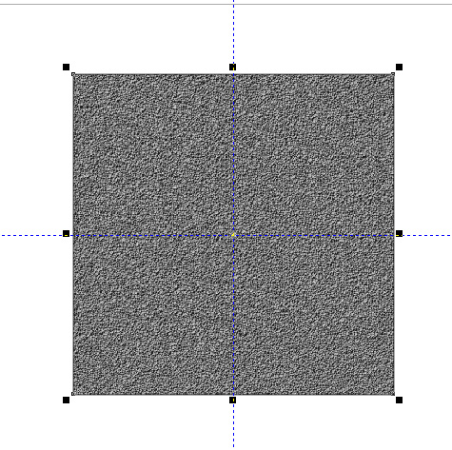 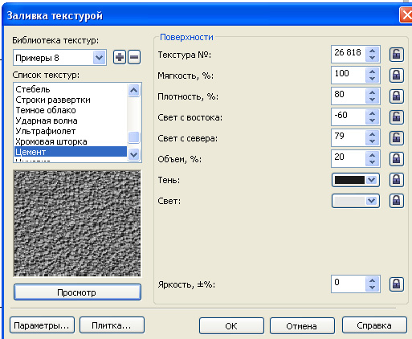
2. Нарисуйте звезду с 5 лучами в центре квадрата и залейте ее текстурой. Пример 8, цемент. В окне настройки текстуры установите цвет тени – тропический розовый, а цвет света – 10% черного.
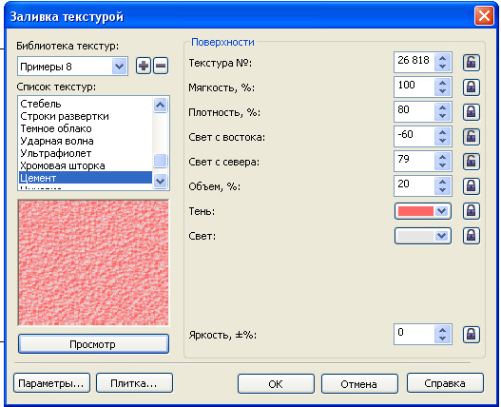 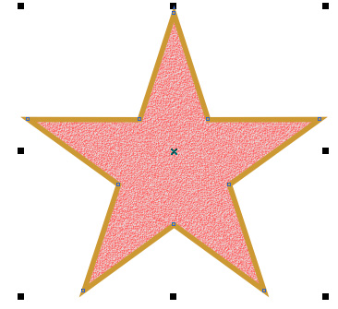

3. Поставьте звезду в центре квадрата и выровняйте их по центру в окне Выровнять и распределить.
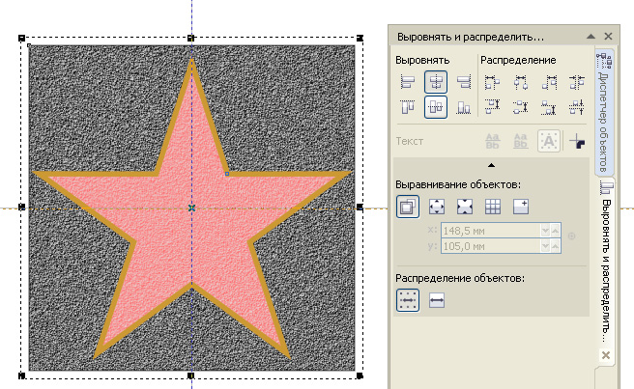
4. Установите абрис звезде шириной 2 мм и цветом – золото, а у квадрата абрис – 0,2 мм, цвет – 10% черного.
5. Создайте новую страницу. Нарисуйте на ней камеру из прямоугольников и кругов, как на рисунке ниже.
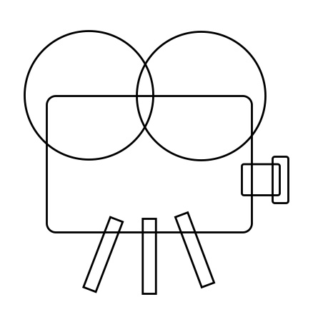
6. Выделите все элементы камеры и инструментом Форма объедините (сложение объектов) в один контур.
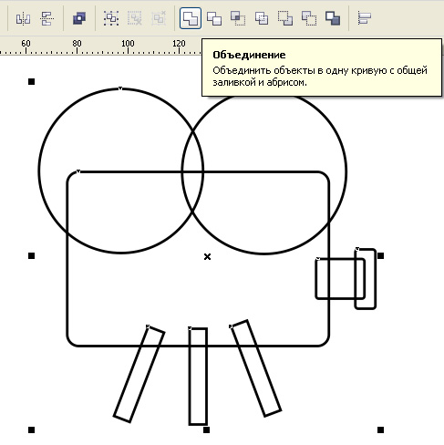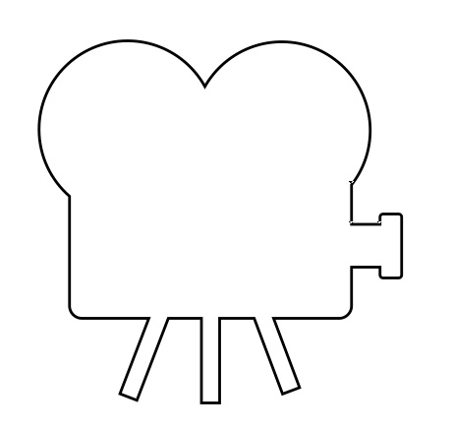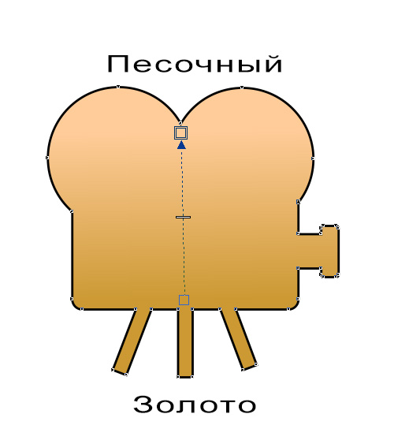
7. Залейте камеру линейным градиентом от золотого к песочному. Абрис установите 1 мм бледно-желтый.
8. Вернитесь на страницу 1. Немного ниже центра звезды нарисуйте 2 окружности. Цвет большой – золото, а цвет маленькой – коричневый. Абрис – сверхтонкий, черный.
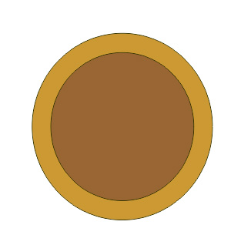
9. Вставьте камеру в центр кругов и выше кругов напишите латинскими буквами свое имя и фамилию. Цвет букв – золото, абрис букв – черный, тонкий.
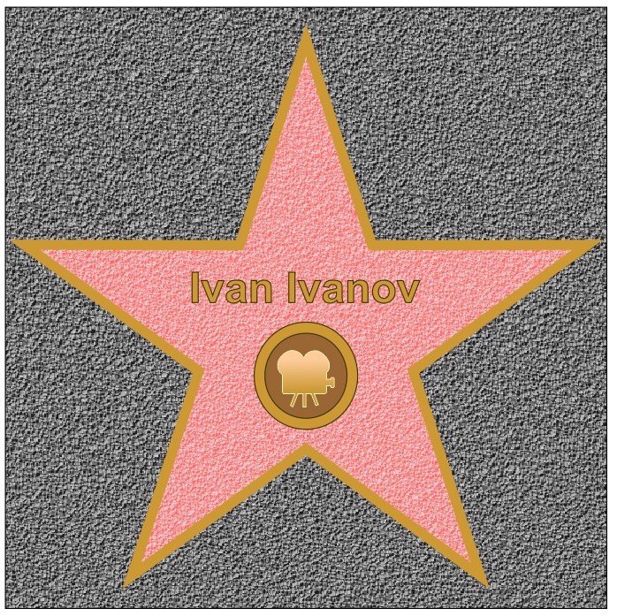
10. Сгруппируйте весь рисунок.
11. Создайте страницу 3 и импортируйте на нее файл Голливуд.jpeg. Вставьте его на всю страницу.
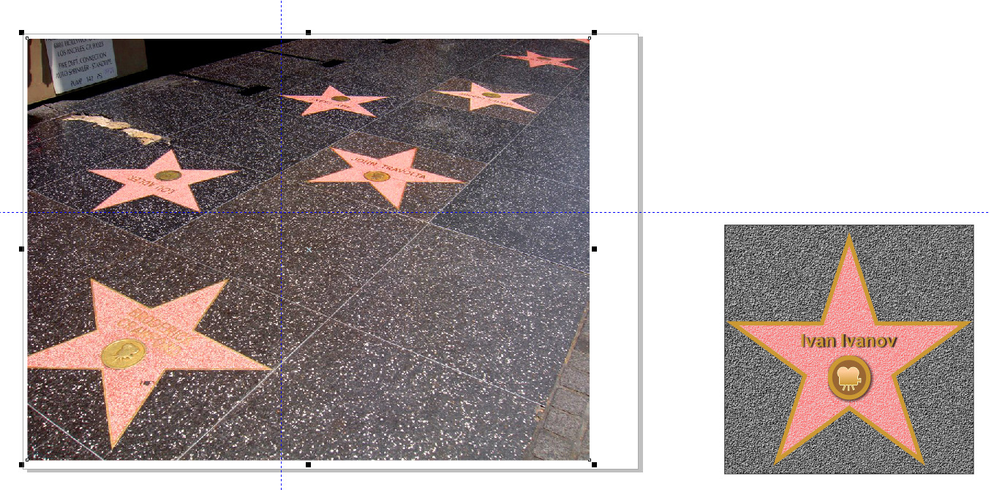
12. Скопируйте со страницы 1 нарисованную звезду славы в квадрате и наложите на фотографию в правый свободный квадрат. Выделите его и наложите эффект перспективы: Эффекты – Добавить перспективу. Углы красной сетки подтяните к углам квадрата на фотографии, как на рисунке ниже.
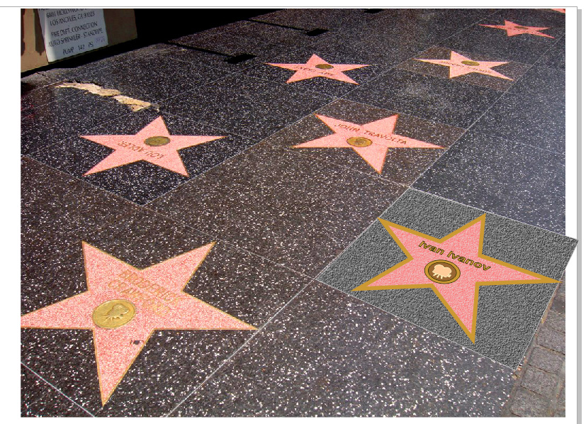
13. Осталось спрятать торчащий уголок. Сгруппируйте фотографию и рисунок Звезды славы. Нарисуйте прямоугольник точно по форме фотографии. Выделите созданный рисунок звезды славы, далее Эффекты – PowerClip – Поместить во фрейм. Черной стрелкой щелкните на нарисованный прямоугольник.
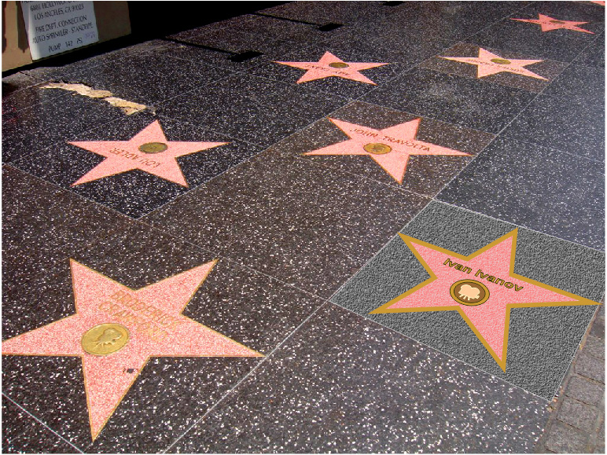

Вот так за несколько минут можно создать свою звезду на Алее славы в Голливуде!

